Příloha č.1

**Krycí list nabídky**

Výběrové řízení na dodavatele s názvem: **“FIKAR - Marketing“**

**Identifikační údaje zadavatele**

|  |  |
| --- | --- |
| Obchodní jméno: | **Čokoládovny Fikar s.r.o.** |
| Sídlo: | Náměstí 1. Května 1306 |
| IČO: | 25529811 |
| DIČ: | CZ25529811 |
| Adresa pro doručování: | Blanenská 1344, Kuřim |
| Osoby oprávněná jednat za žadatele: | Ing. Jindřich Fikar |
|  | Tel: +420 777 787 994 E-mail: sekretariat@fikar.cz |
| Kontaktní osoba: | Lukáš Soudek  Tel: +420 775 55 60 70 E-mail soudeklukas@gmail.com |

**Dodavatel**

|  |  |
| --- | --- |
| Obchodní firma nebo název: |  |
| Sídlo/místo podnikání: |  |
| Právní forma: |  |
| Telefon/fax: | +420 / +420 |
| E-mail: |  |
| IČ/DIČ: |  |
| Statutární orgán (titul, jméno, příjmení, funkce): |  |
|  |
| Osoba oprávněná jednat za dodavatele (titul, jméno, příjmení, funkce): |  |
| Telefon/fax: | +420 / +420 |
| E-mail: |  |

**Nabídková cena (v KČ)**

|  |  |  |  |
| --- | --- | --- | --- |
|  | Cena v KČ bez DPH | Samostatně DPH v KČ | Cena v KČ včetně DPH |
| **Celková nabídková cena** |  |  |  |

V ………………………….., dne ………………………….

……………………………………….  
Titul, jméno, příjmení, funkce

Podpis osoby oprávněné jednat jménem či za dodavatele

**Příloha č.2**

**Čestné prohlášení o splnění základní způsobilosti podle § 74 odst. 1 písm. a) až e) zákona č. 134/2016 Sb. o zadávání veřejných zakázek (dále jen ZZVZ)**

Prohlašuji tímto čestně, že jsem dodavatel, který:

a) nebyl v zemi svého sídla v posledních 5 letech před zahájením zadávacího řízení pravomocně odsouzen pro trestný čin uvedený v příloze č. 3 ZZVZ nebo obdobný trestný čin podle právního řádu sídla dodavatele; k zahlazeným odsouzením se nepřihlíží (§ 74 odst. 1 písm. a) ZZVZ),

b) nemá v České republice nebo v zemi svého sídla v evidenci daní zachyceny splatný daňový nedoplatek (§ 74 odst. 1 písm. b) ZZVZ),

c) nemá v České republice nebo v zemi svého sídla splatný nedoplatek na pojistném nebo na penále na veřejné zdravotní pojišťovně (§ 74 odst. 1 písm. c) ZZVZ),

d) nemá v České republice nebo v zemi sídla splatný nedoplatek na pojistném nebo na penále na sociálním zabezpečení a příspěvku na státní politiku zaměstnanosti (§ 74 odst. 1 písm. d) ZZVZ),

e) není v likvidaci, proti němuž nebylo vydání rozhodnutí o úpadku, vůči němuž nebyla nařízena nucená správa podle jiného právního předpisu nebo v obdobné situaci podle právního předpisu země sídla dodavatele (§ 74 odst. 1 písm. e) ZZVZ).

Je-li dodavatelem právnická osoba, musí podmínku podle § 74 odst. 1 písm. a) splňovat tato právnická osoba a zároveň každý člen statutárního orgánu. Je-li členem statutárního orgánu dodavatele právnická osoba, musí podmínku podle § 74 odst. 1 písm. a) splňovat:

a) tato právnická osoba

b) každý člen statutárního orgánu této právnické osoby a

c) osoba zastupující tuto právnickou osobu v statutárním orgánu dodavatele.

V .............................. dne .............................

Dodavatel: ....................................................

Osoba oprávněna jednat: ................................

Funkce: .........................................................

Podpis osoby oprávněné jednat jménem nebo za dodavatele

Příloha č. 3 Návrh smlouvy o dílo

**SMLOUVA O DÍLO**

**č.**

uzavřená podle § 536 a následujících zákona č. 513/1991 Sb. Obchodního zákoníku

mezi smluvními stranami :

**Čokoládovny Fikar, s.r.o.**

nám. 1.května 1306, 664 34 Kuřim

IČO : 25529811

DIČ : CZ25529811

Společnost je zapsána v OR KS Brno, oddíl C, vložka 30678

zastoupená Ing. Jindřichem Fikarem

(dále jen **„objednatel“**)

A

(dále jen **"zhotovitel "**)

**Článek 1**

**Předmět smlouvy**

Předmětem smlouvy (dodávky) je příprava, výroba a výstavba výstavní expozice, poskytování služeb a dalších prací provedených zhotovitelem pro objednatele na výstavních akcích: PSI 2018, PSI 2019, ISM 2018 a ISM 2019

Součástí dodávky se rozumí :

Příprava, výroba, doprava, montáž a demontáž stánku, provedení grafických prací, vybavení nábytkem dle odsouhlaseného seznamu a kuchyňským zařízením, a to podle vzájemně odsouhlaseného projektu a specifikace, transport materiálu objednatele na výstavu a zpět z výstavy.

**Článek 2**

**Práva a povinnosti zhotovitele**

Zhotovitel se zavazuje provést montáž a demontáž výstavní expozice podle projektu vypracovaného zhotovitelem a objednatelem odsouhlaseného, který je nedílnou součástí této smlouvy.

Zhotovitel je povinen provést dílo na svůj náklad ve sjednaném termínu.

Zhotovitel odpovídá za vady svého díla v době předání. Prokazatelné vady je povinen odstranit bezplatně v dohodnuté lhůtě. Neodstraní-li je, či nebude-li to již možné, poskytne objednateli přiměřenou slevu z ceny díla.

Zhotovitel neodpovídá za vady díla, jestliže tyto byly způsobeny použitím materiálu dodaného objednatelem, pokud zhotovitel ani při vynaložení odborné péče nevhodnost tohoto materiálu nemohl zjistit nebo na ni objednatele upozornil a tento na jeho použití trval.

Předání a převzetí díla bude provedeno na základě předávacího protokolu, ve kterém budou zapsány případné nedostatky nebo připomínky.

Zhotovitel se zavazuje, že bude dodržovat všeobecné podmínky účasti a technické podmínky dané příslušnou veletržní zprávou.

Zhotovitel je povinen uzavřít pojistnou smlouvou o pojištění odpovědnosti za škody způsobené třetím osobám, která se bude vztahovat na případné škody způsobené dílem zhotoveným dle této smlouvy.

Zhotovitel je povinen určit osobu odpovědnou za realizaci díla, projektového managera, který bude řídit přípravu celého stánku, a která bude osobně přítomna předávání zhotoveného díla v místě výstavy. Telefonický kontakt na tuto osobu je zhotovitel povinen sdělit objednateli.

**Článek 3**

**Práva a povinnost objednatele**

Objednatel se zavazuje, že zhotoviteli předloží v termínu uvedeném v článku 4, odst. 1., písmeno a) podklady nezbytné k řádnému provedení díla, zejména pak údaje týkající se exponátů, půdorysného členění a grafického řešení výstavní expozice.

Objednatel je oprávněn kontrolovat provádění díla a požadovat odstranění zjištěných nedostatků.

Objednatel je povinen od zhotovitele dílo převzít a zaplatit mu sjednanou cenu za jeho provedení. Práva objednatele z vad díla zanikají, jestliže je řádně písemně neoznámí zhotoviteli ve lhůtě stanovené touto smlouvou, jinak bez zbytečného odkladu poté, co je zjistil. Pro odstranění vad montáže výstavní expozice platí, že lhůta zaniká 48 hodin před ukončením výstavní akce.

**Článek 4**

**Termíny plnění**

Smluvní strany považují za závazné následující termíny věcných plnění :

1. objednatel předloží zhotoviteli kompletní podklady podle čl. 3 odst. 1 do :

1. zhotovitel předá po ukončení montáže výstavní expozici objednateli v požadované kvalitě a termínu v souladu s projektem dne :

PSI 2018 – Zahájení montáže 6.1.2018 v 7:00 hod, konec demontáže 13.1.2018 v 22:00hod

PSI 2019 –Zahájení montáže leden 2019

ISM 2018 – Zahájení montáže 25.1.2018 v 8:00hod, konec demontáže 2.2.2018 v 18:00hod

ISM 2019 - Zahájení montáže leden 2019

* objednatel vrátí výstavní expozici včetně pronajatého vybavení zhotoviteli k demontáži dne :

datum uskutečnitelného zdanitelného plnění je totožné s datem předání výstavní expozice nebo s datem zaplacení, a to tím dnem, který nastane dříve.

**Článek 5**

**Cena díla a platební podmínky**

Smluvní cena za předmět plnění smlouvy dle článku 1 podle odsouhlaseného projektu bez energetických přívodů činí: …………………..

Uvedená cena může být přiměřeně zvýšena ujednáním obou smluvních stran o potřebě dalších činností, které nebylo možné v době uzavření této smlouvy předvídat, a to pouze na základě písemně uzavřeného a číslovaného dodatku k této smlouvě.

Objednatel může u zhotovitele objednat dodatečné práce a služby.

Smluvní strany se dohodly, že platba za předmět plnění smlouvy dle článku 1 bude provedena na základě zhotovitelem vystavených zálohových faktur na 50% částek z čl.5, odst.1, které objednatel uhradí do 7 kalendářních dnů po jejím obdržení.

Smluvní strany se dohodly, že řádné faktury na částky uvedené v odstavci 1 tohoto článku a fakturu za případné dodatečně objednané práce a služby, vystaví zhotovitel po ukončení výstavní akce, které objednatel uhradí do 14 kalendářních dnů po jejím obdržení.

Faktury musí splňovat náležitosti daňového dokladu dle zákona o DPH č. 235/2004 Sb. a musíbýt identifikovány registračním číslem smlouvy objednatele. Pokud smlouva neobsahuje výše uvedené náležitosti je objednatel oprávněn fakturu vrátit k doplnění nebo opravení. Od doručení takto opravené nebo doplněné faktury začíná běžet nová lhůta splatnosti a po tuto dobu není objednatel v prodlení.

**Článek 6**

**Smluvní pokuty**

Smluvní pokutu platí smluvní strana, která podle § 345 odst.2 obchodního zákona podstatně porušila smluvní povinnost.

Za takové porušení se zejména považuje :

nepředložení podkladů objednatelem dle článku 3 odst. 1 v termínu uvedeném v článku 4 odst. 1a)

nepředání výstavní expozice objednateli v požadovaném termínu uvedeném v článku 4 odst. 1b)

nezaplacení faktury uvedené v článku 5 odst.4 ve lhůtě splatnosti

Smluvní pokuta se stanovuje následujícím způsobem:

* 1. Za nedodržení termínu splatnosti faktury ve výši 0,05%/den za dlužnou částku
  2. V případě prodlení zhotovitele s předáním předmětu díla způsobeného jeho zaviněním je zhotovitel povinen zaplatit objednateli penále dle článku 4 odst.1b) ve výši 5 % z celkové částky díla
  3. Za nepředání expozice ve stavu způsobilém pro provedení výstavy k datu zahájení výstavy je dodavatel povinen uhradit objednateli smluvní pokutu ve výši veškerých nákladů objednatele prokazatelně vynaložených na zajištění výstavy.

Převezme-li objednatel dílo s drobnými vadami, které nebrání užívání, má objednatel právo na dodatečné bezplatné odstranění vad v termínu uvedeném v protokolu o předání díla. Pokud budou drobné vady odstraněny ve sjednaném termínu, nevzniká objednateli žádný nárok na slevu z ceny díla, ani na smluvní pokutu.

# Článek 7

**Závěrečná ustanovení**

Výstavářské prvky a předměty, tvořící vybavení výstavní expozice zůstávají majetkem zhotovitele a po ukončení výstavní akce musí být zhotoviteli řádně vráceny.

Veškeré dodatky, nebo jiná ustanovení pozměňující vzájemné závazky smluvních stran, vyžadují ke své platnosti písemnou formou.

Objednatel je opravňuje zmocnit k jednání se zhotovitelem v rámci předmětu smlouvy:

Pokud v této smlouvě není stanoveno jinak, řídí se právní vztahy z ní vyplývající příslušnými ustanoveními obchodního zákoníku.

Smluvní strany se dohodly, že spory, které by mohly vzniknout z této Smlouvy a v průběhu jejího plnění, budou řešeny vzájemnou dohodou. Spory, které nebude možné vyřešit vzájemnou dohodou, budou rozhodovány s konečnou platností u Rozhodčího soudu při Hospodářské komoře České republiky a Agrární komoře České republiky podle jejího Řádu a Pravidel třemi rozhodci.

Tato smlouva je pořízena ve třech originálních vyhotoveních, z nichž jedno vyhotovení obdrží objednatel a dvě vyhotovení obdrží zhotovitel.

V …………….., dne………… V Kuřimi, …...................

za zhotovitele za objednatele

............................................ ...................................................

Ing. Jindřich Fikar

ČOKOLÁDOVNY FIKAR, s.r.o.

**Příloha č.4**

**Čestné prohlášení o splnění technických kvalifikačních předpokladů**

Já, níže podepsaný(á)……………………………………………….

Jakožto jednatel (předseda představenstva, vedoucí org.složky apod.) dodavatele – společnosti: ……………………

Tímto čestně prohlašuji, že v období 2014 -2017 jsme realizovali níže uvedené 3 zakázky na stavbu a demolici stánků na expozici v německy mluvící zemi.

Minimální cena dodávky pro uznání tohoto technického kvalifikačního předpokladu je 500 000 Kč bez DPH . Zadavatel požaduje nejméně 3 jednotlivé dodávky včetně kontaktu na odběratele, u kterého lze toto prohlášení ověřit.

|  |  |  |  |
| --- | --- | --- | --- |
| Odběratel | Termín realizace | Hodnota zakázky | Kontakt na odběratele |
|  |  |  |  |
|  |  |  |  |
|  |  |  |  |

V ……………………dne……………………

……………….………………………

Titul, jméno, příjmení, funkce

Podpis osoby oprávněné jednat jménem či za dodavatele

**Příloha č. 5 Specifikace veletržního stánku PSI Düsseldorf**

**Specifikace expozic:**

1. **PSI Düsseldorf, Německo**

**Termín**: 9.11. - 11.1.2018 a leden 2019 (přesný termín konání veletrhu v r. 2019 bude dodatečně stanoven organizátorem veletrhu)

**Plocha expozice:** 72 m2

**Typ expozice:** plocha hlavová, ze tří stran obchozí

1. **OBECNÉ**

Stánek musí splňovat veškeré bezpečnostní pokyny dle podmínek příslušného výstaviště. Všechny podmínky a technické regule bude dodavatel dodržovat dle informací, jež jsou zveřejněny na webových stránkách veletrhu:

<https://www.psi-messe.com/>

1. **POPIS STÁNKU**

PLOCHA/UMÍSTĚNÍ. V r. 2018 bude umístění stánku v hale 9, plocha 9A08 o rozměru 9x8m

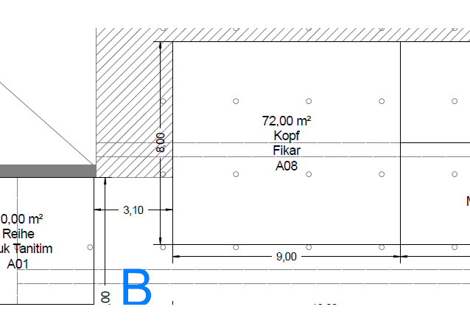

**NÁHLED NA STÁNEK A PROSTOROVÉ USPOŘÁDÁNÍ NA PLOŠE**

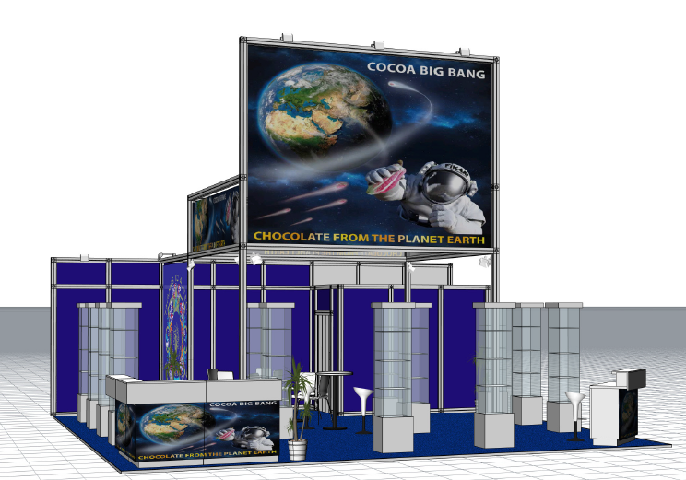

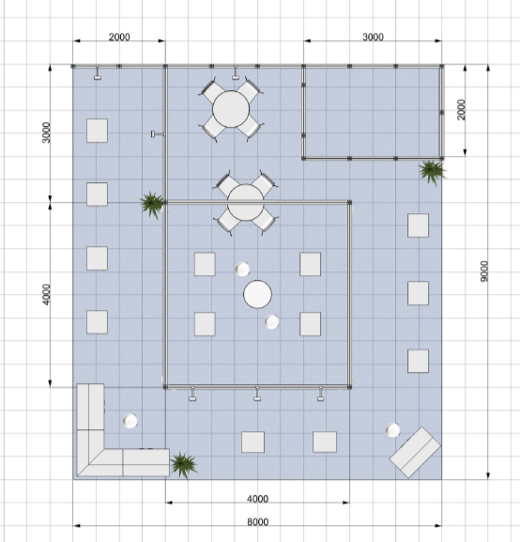

**POPIS MATERIÁLŮ**

* Na zemi zvýšená podlaha kvůli rozvodu elektřiny, na ní modrý koberec
* Stěny výstavního stánku jsou vystavěny ze stavebního systému Octanorm (zadavatel umožňuje také jiné stavební systémy, dosahující stejného výzoru stánku) do výšky 3m od země
* Všechny panely jsou potištěny modrou folií
* Uprostřed expozice je postaven vysoký poutač do 6m ze systému Maxima, či jiného stavebního systému. Boky poutače jsou nižší, dosahující výšky 4m. Do čela expozice a do obou boků jsou do systému Maxima vypnuty banery potištěné grafikou, která bude pro každý ročník veletrhu zadavatelem dodána nová (pro každý rok nová produkce).
* V zadní části expozice je další grafická plocha: síťová textilie vypnuté taktéž do systému Maxima, potištěná grafikou. Tato zástěna slouží k vytvoření klidové zony pro jednání.
* Na ploše je umístěno 13 prosklených vitrín, dostatečně reprezentativních, opatřených uzamykacími dvířky. Musejí být nasvíceny světly studenými s dostatečnou svítivostí. Sokl vitrín se dá užívat jako odkládací prostor.
* Na volných rozích expozice jsou atypicky vyrobené infopulty. Jeden roh opatřen infopultem o 1m délce, na druhé straně je rohový infopult sestávající ze 3 dílů. Všechny pulty jsou zčela uzpůsobeny pro polep velkoplošnou grafikou, kterou dodá zadavatel vždy na každou akci jinou.
* Zázemí je vybavené regály, lednicí, kávovarem, watercoolem
* Zadavatel požaduje nasvícení plochy dostatečně silným způsobem, jako také nasvícení banerů s grafikou

Rozměr grafických ploch je definován následujícími plány:

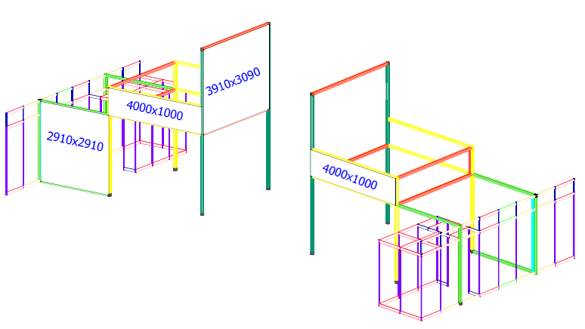

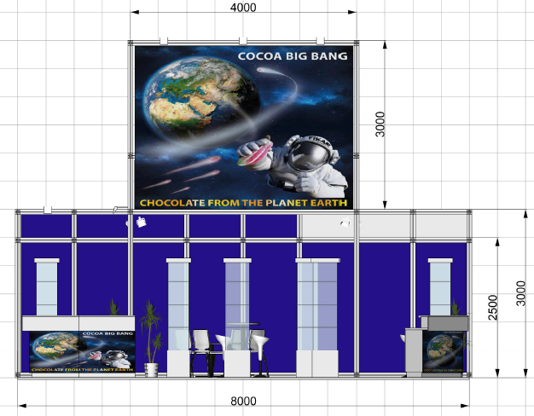

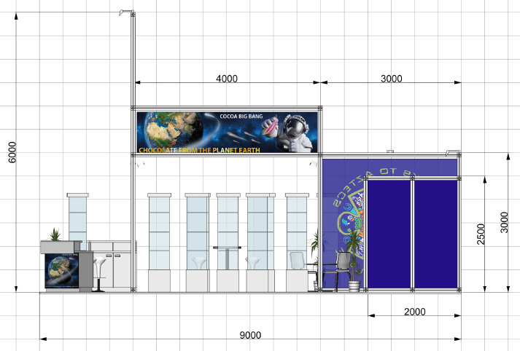

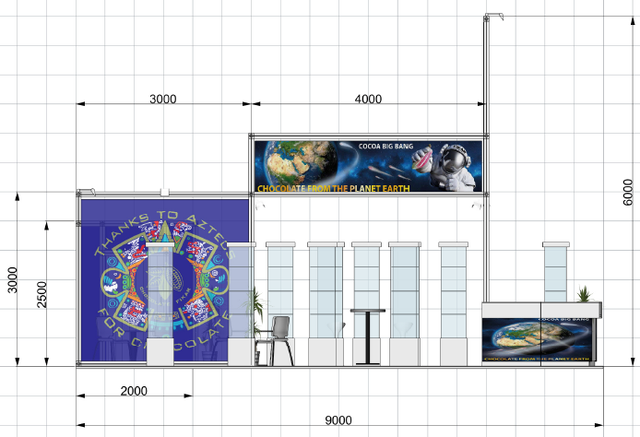

**ZADÁNÍ INFOPULTŮ**: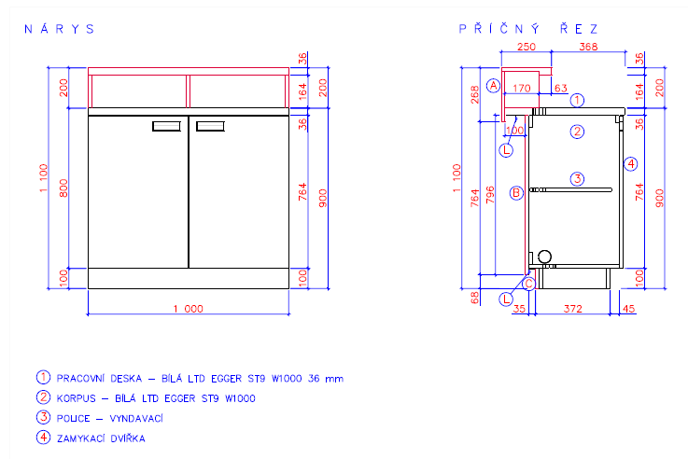

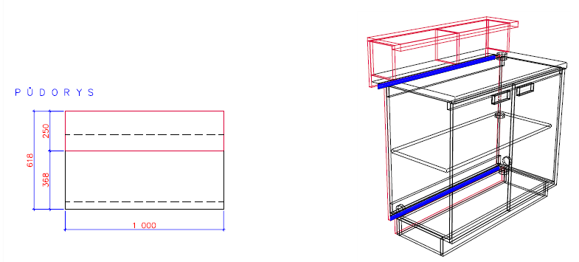

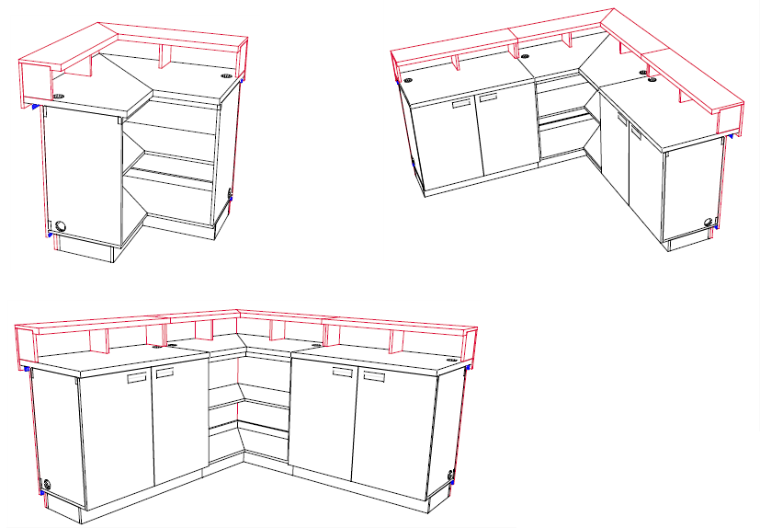

Rozměry pultů jsou následující (vše v mm):

Třídílný pult je složený z 1 ks rohový – d 1 000 x v 1 100 x š 618 a

2 ks rovné – rozměr d 1 000 x v 1 100 x š 618

Jednoduchý pult v druhém rohu je 1 ks rovný: d 1 000 x v 1 100 x š 618.

Rozměry grafických ploch k potisku zčela jsou: 5ks o rozměru d 1000 x v 796

1. **VYBAVENÍ STÁNKU**

- 13 x uzamykací vitrína s úložným soklem, vybavené studeným světlem

- 1x rohový uzamykací infopult

- 1x jednoduchý uzamykací infopult

- 2x barůvka

- 2x sezení + 8x židle v bílém designu viz projekt

- 1x bufetový stůl + 2 barůvky

- 1x stojan na prospekty

- wodercooler + 2 barely na vodu

- 5x regál do kuchyňky

- lednice

- kávovar

- věšák a odpadkový koš

- 3x živá kytka

**Příloha č. 6 Specifikace veletržního stánku ISM Kolín nad Rýnem**

**Specifikace expozic:**

1. **ISM Kolín nad Rýnem, Německo**

**Termín**: 28.1.-31.1.2018 a leden 2019 (přesný termín konání veletrhu v r. 2019 bude dodatečně stanoven organizátorem veletrhu)

**Plocha expozice:** 18 m2

**Typ expozice:** plocha řadová, do čela otevřený

1. **OBECNÉ**

Stánek musí splňovat veškeré bezpečnostní pokyny dle podmínek příslušného výstaviště. Všechny podmínky a technické regule bude dodavatel dodržovat dle informací, jež jsou zveřejněny na webových stránkách veletrhu:

<http://www.ism-cologne.de/ISM/>

1. **POPIS STÁNKU**

**PLOCHA/UMÍSTĚNÍ** V r. 2018 bude umístění stánku v hale 11.2., plocha C-062, 4x4,5m , plocha řadová

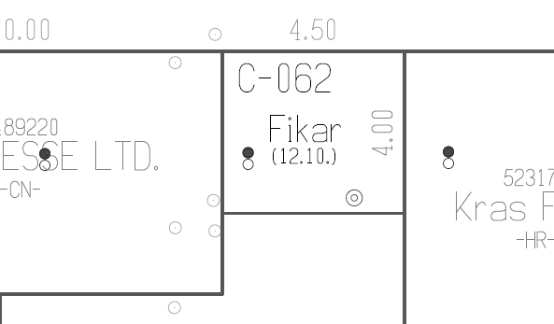

**NÁHLED NA STÁNEK A PROSTOROVÉ USPOŘÁDÁNÍ NA PLOŠE**

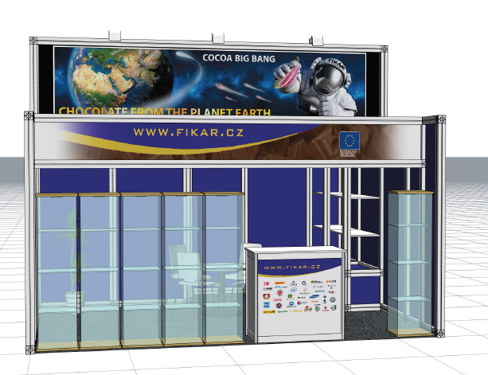

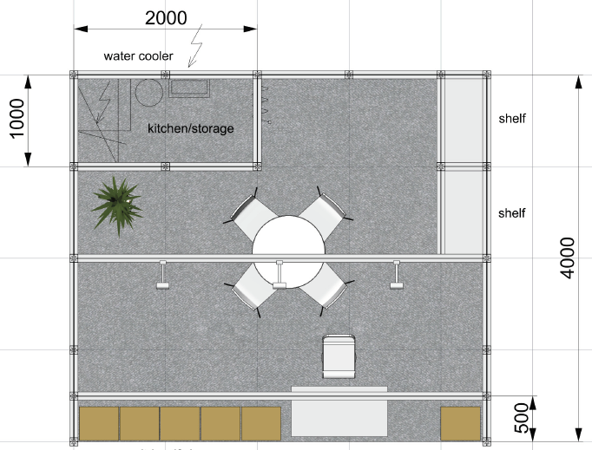

**POPIS MATERIÁLŮ**

* Půdorysné rozměry expozice jsou 4,5 x 4m
* Na zemi zvýšená podlaha kvůli rozvodu elektřiny, na ní koberec
* Stěny výstavního stánku jsou vystavěny ze stavebního systému MOLTO (zadavatel umožňuje také jiné stavební systémy, dosahující stejného výzoru stánku) do výšky 2,5m od země
* Všechny výplně jsou polepeny modrou folií
* Uprostřed expozice je postaven vysoký poutač do výšky 3,5m. Do této konstrukce je vsazena grafika, kvalita tisk na Komatex o rozměru 910 x 4400mm.
* V čele expozice je ještě jeden poutač stejné šířky, výšky 40cm, celoplošny tisk na Komatex. Zadavatel upozorňuje, že grafika bude pro každý ročník veletrhu zadavatelem dodána nová (pro každý rok nová produkce).
* Na ploše je umístěno 6 prosklených vitrín, dostatečně reprezentativních, opatřených uzamykacími dvířky. Musejí být nasvíceny světly studenými s dostatečnou svítivostí.
* V čele expozice systémový infopult o 1m délce, zčela uzpůsoben pro polep celoplošným tiskem, kterou dodá zadavatel vždy na každou akci jinou.
* Zázemí je vybavené regálem, lednicí, kávovarem, watercoolerem
* Zadavatel požaduje nasvícení plochy dostatečně silným způsobem, jako také nasvícení banerů s grafikou

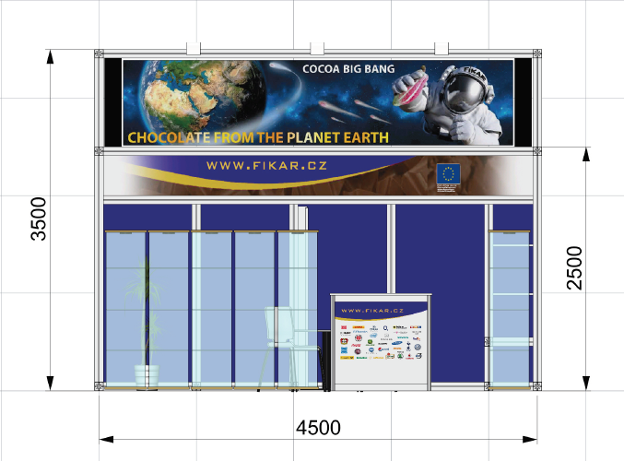

1. **VYBAVENÍ STÁNKU**

- 6 x uzamykací vitrína, vybavené studeným světlem

- 1x infopult

- 1x barůvka

- 2x otevřené regály s policemi

- 1x kulatý stůl + 4x židle v bílém designu viz projekt

- 1x stojan na prospekty

- watercooler + 2 barely na vodu

- 1x regál do kuchyňky

- lednice

- kávovar

- věšák a odpadkový koš

- 1x živá kytka